Прыжки в длину:
- Прыжок в длину с места
- Прыжок в длину с разбега

Прыжок в длину — дисциплина технических видов легкоатлетической программы, относящаяся к горизонтальным прыжкам.

Прыжок в длину с места толчком двумя ногами.
Прыжок в длину с места толчком двумя ногами выполняется в соответствующем секторе для прыжков.
Место отталкивания должно обеспечивать хорошее сцепление с обувью.
Участник принимает исходное положение (ИП): ноги на ширине плеч, ступни параллельно, носки ног перед линией отталкивания.
Одновременным толчком двух ног выполняется прыжок вперед.
Мах руками допускается.
Измерение производится по перпендикулярной прямой от места отталкивания любой ногой до ближайшего следа, оставленного любой частью тела участника.
Участнику предоставляются три попытки. В зачет идет лучший результат.

Ошибки (попытка не засчитывается):
1) заступ за линию отталкивания или касание ее;
2) выполнение отталкивания с предварительного подскока;
3) отталкивание ногами поочередно.

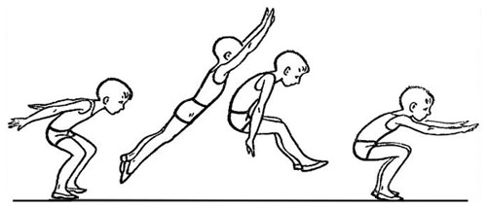

Прыжок в длину с разбега.

Прыжок в длину с разбега выполняется в соответствующем секторе для прыжков.
Измерение производится по перпендикулярной прямой от ближайшего следа, оставленного любой частью тела участника, до линии отталкивания.
Участнику предоставляются три попытки. В зачет идет лучший результат.

